TALLER DEL GRADO CUARTO
Indicador de desempeño:
Identifico pruebas que me indiquen el estado de mis capacidades físicas y registro los resultados.

Tema: Test de potencia de fuerza de miembros inferiores. Saltabilidad.

Nota 1: Las fotos del trabajo debe ser enviado al correo juliangov@campus.com.co con el nombre de la niña y grado.
Test de fuerza de miembros inferiores.
Los test de fuerza son realizados para determinar la potencia y resistencia del diferente miembro del cuerpo o músculos, en el caso de los miembros inferiores se realiza a través de una serie de saltos repetitivos en un minuto.
Test de saltabilidad.
Los datos de esté test deben registrarse en orden y en el cuaderno, ten en cuenta ser muy honesta y seguirlo al pie de la letra. Cada ejercicio tiene una duración de un minuto donde debes contar la cantidad de saltos realizados y un descanso de un minuto, en el descanso debes anotar la cantidad de saltos realizados y pasado el minuto de descanso se realizara el otro ejercicio.
- Salto de payaso un minuto
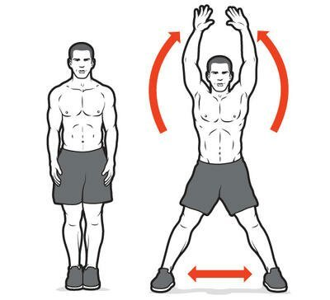
- Un minuto de descanso
- Salto tocando tobillos o el suelo un minuto.
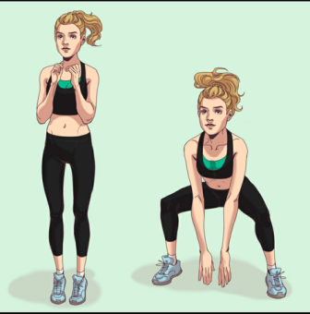
- Un minuto de descanso.

- Salto elevando las rodillas.
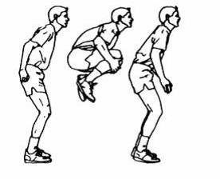
- Un minuto de descanso.
- Tijera de piernas
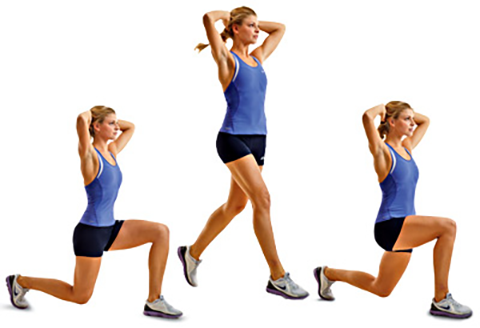
- Un minuto de descanso.
- Salto de rana.
